[单击此处键入标题]
[单击此处键入作者姓名]
[单击此处键入作者单位名称,城市名,邮编]
摘 要：[单击此处键入摘要]
关键词：[单击此处键入3-5个关键词]
中图分类号：[单击此处键入中图分类号] 文献标识码：A 文章编号：
DOI：10.11999/JEIT××××××

[单击此处键入节标题1]
[单击此处键入正文]
[单击此处键入节标题1.1]
[单击此处键入正文]
[单击此处键入节标题1.1.1]
[单击此处键入正文]

正文说明：

缩写：缩写首次出现时，要尽可能给出全称
（1）（中、英文）摘要中：中文全称(缩写)、英文全称(缩写)；（2）正文中：有中文名的：中文名称 (英文全称, 缩写)，没有中文名的：缩写 (英文全称)；（3）缩写对应在全称中的字母要大写：如 Quality of Service (QoS)，首次出现给全称后，下文可直接使用缩写

多层内容标识：第1层用(1), (2), …；第2层用(a), (b), …；第3层用①, ②, …；第4层用(i), (ii), …
章节标题编号一般最多到3级即可，建议其余内容采用多层内容标识。

文献编号：若提供作者姓名，文献号要以上标的形式标注在人名上，如“Pan^{[6]}在……”；若不止1个作者，要加“等人”，如“Ji等人^{[7]}同时……”，“人”字不能少；若直接用文献号做主语，不用上标，平排即可，如“文献[8]提出……”。多个文献号，不连续的用半角逗号隔开，3个及以上连续的用“–”表示，如“文献[1,2,3–5,7]”；一处引用的所有文献号都写到一个括号内。

(1)
公式与变量：论文中所有参量和公式，简单的可直接用word给出，复杂的用MathType编辑，尺寸设为标准：
- 只有单字母变量用斜体，非变量及多字母表示的变量一律正体；
- 只有矢量和矩阵用粗体，单字母变量矩阵用粗斜体，集合也不例外；
- 变量的上下标格式要求同上，即当上下标为非变量时，用正体；
总结：矩阵/矢量用粗体，单字母变量用斜体，既是单字母变量，又是矩阵/矢量，用粗斜体
- 所有数值与单位间均要空1格（°和℃除外）；
- 为了排版美观，独立成行的公式中用并排，，在正文内一般平排,，前后有分式时并排；
- 本刊一般用“×”或 “· ”表示乘法运算，不用“*”（“*”一般表示卷积等运算，且要在式后说明；
- log的底需明确，不能空缺，若是以10为底的lg和以e为底的ln，直接用简写。
- 文中所有省略号都放到行中，不要放在行底，列举内容时要给出省略号前的2项，且省略号前后都要有半角逗号。

插图：本刊插图要求作者提供可编辑的矢量图，如emf, pdf, fig, eps, visio, ppt等格式文件，没有文字的位图提供600 ppi的图片文件。常用统计软件做的图可直接提供源文件，例如excel, origin等。将所有插图源文件（命名含图号，且与文中一致）整合到一个独立的压缩包，上传稿件系统！
本刊自2021年始改为全彩印（版面费不增加），每幅图表编号，都要在正文提及。
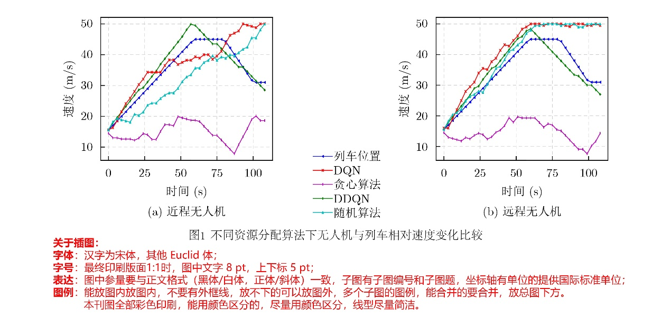
图具体规范：
- 插图线条：线粗为0.5磅(4px)，中文用宋体、外文用Euclid，字号用8pt；
- 图中≥2幅子图时，需给出对应子图题，且放到子图正下方，不要放到总图题中；
- 插图格式：能提供矢量图的请提供矢量图，只能提供遥感图像、照片等位图的，请尽量保证分辨率为600ppi以上；每幅图按其出现的序号命名为图1、图2等，图号全篇统筹，不分章节。所有插图压缩成一个文件，并以稿号命名，如“220001图”，作为附件上传到投稿系统。

表格：本刊采用“三线表”的方式进行排版，如表1所示，表格布局要合理科学，一目了然。主要需要注意以下几点：
- 表格中同类参数数值若为小数，则小数点后有效位数应保持一致。
- 当表中单位相同时，只需在表题或首行首列标注即可。
- 单元格内容居中。

表1 在SYSU-MM01的All-search模式单镜头设置下实验结果(%)
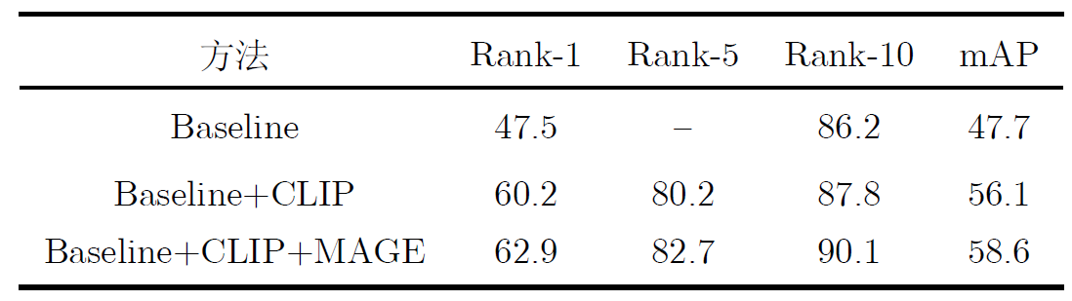

参 考 文 献
（每篇文章文献一般不应少于15条文献，建议引用最新、较高水平论文，引用近两年发表的期刊/会议文献数量不少于全部参考文献的30%；如需引用本刊文章（自引），不宜超过2条；如需引用作者团队成员以往文章，最多不宜超过5条；中文文献均需提供对应英文，尽量提供doi信息，会议论文要给出举办国家和城市，线上会议用[C/OL]表示，可以不给出举办地）
期刊类：
[作者1], [作者2], [作者3], 等. [题目][J].[刊名], [年] ,[卷] ([期]): [起止页码]. doi: [doi号].
例如：邵延华, 张铎, 楚红雨, 等. 基于深度学习的YOLO目标检测综述[J]. 电子与信息学报, 2022, 44(10): 3697-3708. doi: 10.11999/JEIT210790.
SHAO Yanhua, ZHANG Duo, CHU Hongyu, et al. A Review of YOLO Object Detection Based on Deep Learning[J]. Journal of Electronics & Information Technology, 2022, 44(10): 3697-3708. doi: 10.11999/JEIT210790.
书籍专著类:
[(编)作者1],[(编)作者2],[(编)作者3], 等. [译者1], [译者2],[译者3], 等. [书名][M]. [版本], [出版地]: [出版社], [年份]: [起止页码].
例：张克潜, 李德杰. 微波与光电子学中的电磁理论[M]. 2版. 北京:电子工业出版社, 2001:15-18.
ZHANG Keqian and LI Dejie. Electromagnetic Theory for Microwaves and Optoelectronics[M]. 2nd ed. Beijing: Publishing House of Electronics Industry, 2001:15-18.
会议录类:
[作者1], [作者2], [作者3], 等. [题目][C], [会议名], [城市, 国家], [会议年份], [会议录卷号(如有)]: [会议录起止页码(如有)].
例：YUAN Jian, ZHOU Xuesi, and HUANG Yongfeng. Application of HOOK technology in network covert communication[C]. The 9th China Information Hiding Workshop, Chengdu, China, 2010: 489-496.
学位论文类:
[作者]. [题目][D], [[博士论文/硕士论文]], [学校或研究机构名称], [年].
例：刘光平. 超宽带SAR高效成像算法研究[D]. [博士论文]. 国防科技技术大学, 2003.
专利类:
[作者1], [作者2], 等. [题目][P]. [国别], [专利号], [年].
例：刘加林, 多功能一致性压舌板[P].中国, 922149852,1993-04-14.
报告类:
[作者/机构名称]. [题目][R]. [地址], [年份].
例：World Health Organization. Factors regulating the immune response[R]. Report of WHO Scientific Group, Geneva: WHO, 1970.
网络资源类:
[作者]. [题目][OL]. [网址], [下载日期].
例：Floyd S. RED: Discussions of setting parameters [OL]. http://www.cciri.ora/floyed/REDparameters.txt. 1997.5.
技术标准类:
[作者/机构名称].[标准代号/顺序号-发布年标准名称][S]. [出版地], [出版者], [出版年].
例： IEEE 802.11-1997. Wireless LAN Medium Access Control (MAC) and Physical Layer (PHY) Specification[S]. 1997.

作者简介
[作者1]：[性别]，[职称]，研究方向为[研究方向].
[作者2]：[性别]，[职称]，研究方向为[研究方向].
[单击此处键入英文标题]
[单击此处键入作者姓名拼音，姓在前全大写，名在后首字母大写]
[单击此处键入作者单位英文名称,城市名,邮编,国家]

Abstract
Objective [单击此处键入摘要]
Methods [单击此处键入摘要]
Results and Discussions [单击此处键入摘要]
Conclusions [单击此处键入摘要]
Key words: [单击此处键入3-5个关键词]

- 篇幅：英文长摘要篇幅要求在800~1200字（单词数）。
- 结构：
  - 题目、作者和单位（与中文信息对应的英文信息）
  - 英文长摘要正文：
    - 研究目的(Objective) :（突出所做工作的重要性和必要性）；
    - 研究方法(Methods)；
    - 创新性结果(Results and Discussions): 请标示出所对应的正文中的图表，以括号标注，如 (Fig.1), (Table 2) 等；
    - 结论(Conclusions)；
    - 以上四要素内容，每部分单独分段、顶格排列，段前标注四要素名称。
  - 关键词(Key words)。
- 书写：英文长摘要使用Euclid字体，16磅行距。题目中单词首字母请大写（介词除外），英文缩写对应单词字母大写，使用半角标点符号。
- 表达：建议使用第三人称描述文章内容，用被动语态和一般现在时，遵循英文语法习惯，语言准确精炼。
- 文献：不要加参考文献，如需引用其他文章，建议作者转述。
- 位置：以上内容请放在文末，作者简介后。
- 本要求自2025年1月1日起开始实施。

附研究论文参考示例：
SMCA: A Framework for Scaling Chiplet-Based Computing-in-Memory Accelerators
LI Wen^{①②③} WANG Ying^{④⑤} HE Yintao^{④⑤} ZOU Kaiwei^{⑥}
LI Huawei^{④⑤} LI Xiaowei^{④⑤}
^{①}(School of Computer and Information Technology (School of Big Data), Taiyuan 030006, China)
^{②}(Shanxi University Institute of Big Data Science and Industry, Taiyuan 030006, China)
^{③}(Key Laboratory of Computational Intelligence and Chinese Information Processing of Ministry of Education, Taiyuan 030006, China)
^{④}(State Key Lab of Processors, Institute of Computing Technology, Chinese Academy of Sciences, Beijing 100190, China)
^{⑤}(University of Chinese Academy of Sciences, BeiJing 100190, China)
^{⑥}(Department of Electronic Engineering, Tsinghua University, Beijing 100084, China)

Abstract
Objective …
Methods …
Results and Discussions …
Conclusions …
Key words:

